Inhoud

**Introductie1**

**Wireframes2**

**Mockups3**

**Usability Testen4**

**Storyboards/Scenario’s5**

BNSClans

Ontwerpdocument

Terence Koch

# Introductie

Dit product betreft een website waar spelers van “Blade and Soul” (een online spel) hun clanlijst kan opvragen en beheren. Verder kunnen ze deze data gebruiken om optimale groepen samen te stellen, vergelijkingen maken, activity van hun leden bijhouden en alles sorteren hoe zij dat ook willen.

# Begrippen

|  |  |
| --- | --- |
| Raid | Een “dungeon” gemaakt voor 24 man (in dit spel) |
| Black Tower | De moeilijkste raid in het spel waar bijna perfect organisatie en coordinatie voor nodig is om de eindbaas te verslaan. |
| Dungeon | Een soort kerker met monsters en bazen die vaak veel tactiek vereisen om te verslaan. |
| Stats | Statistieken van een speller bijvoorbeeld aanvalskracht of verdediging. |
| Reddit | Een community site voor zowat elk onderwerp |
| F2 Pagina | Deze pagina bevat alle gegevens van een speler en kan via het internet benaderd (en uitgelezen) worden. Deze pagina gebruik ik om mijn data te verzamelen. |

# Wireframes

**Version 1: Navigation top**

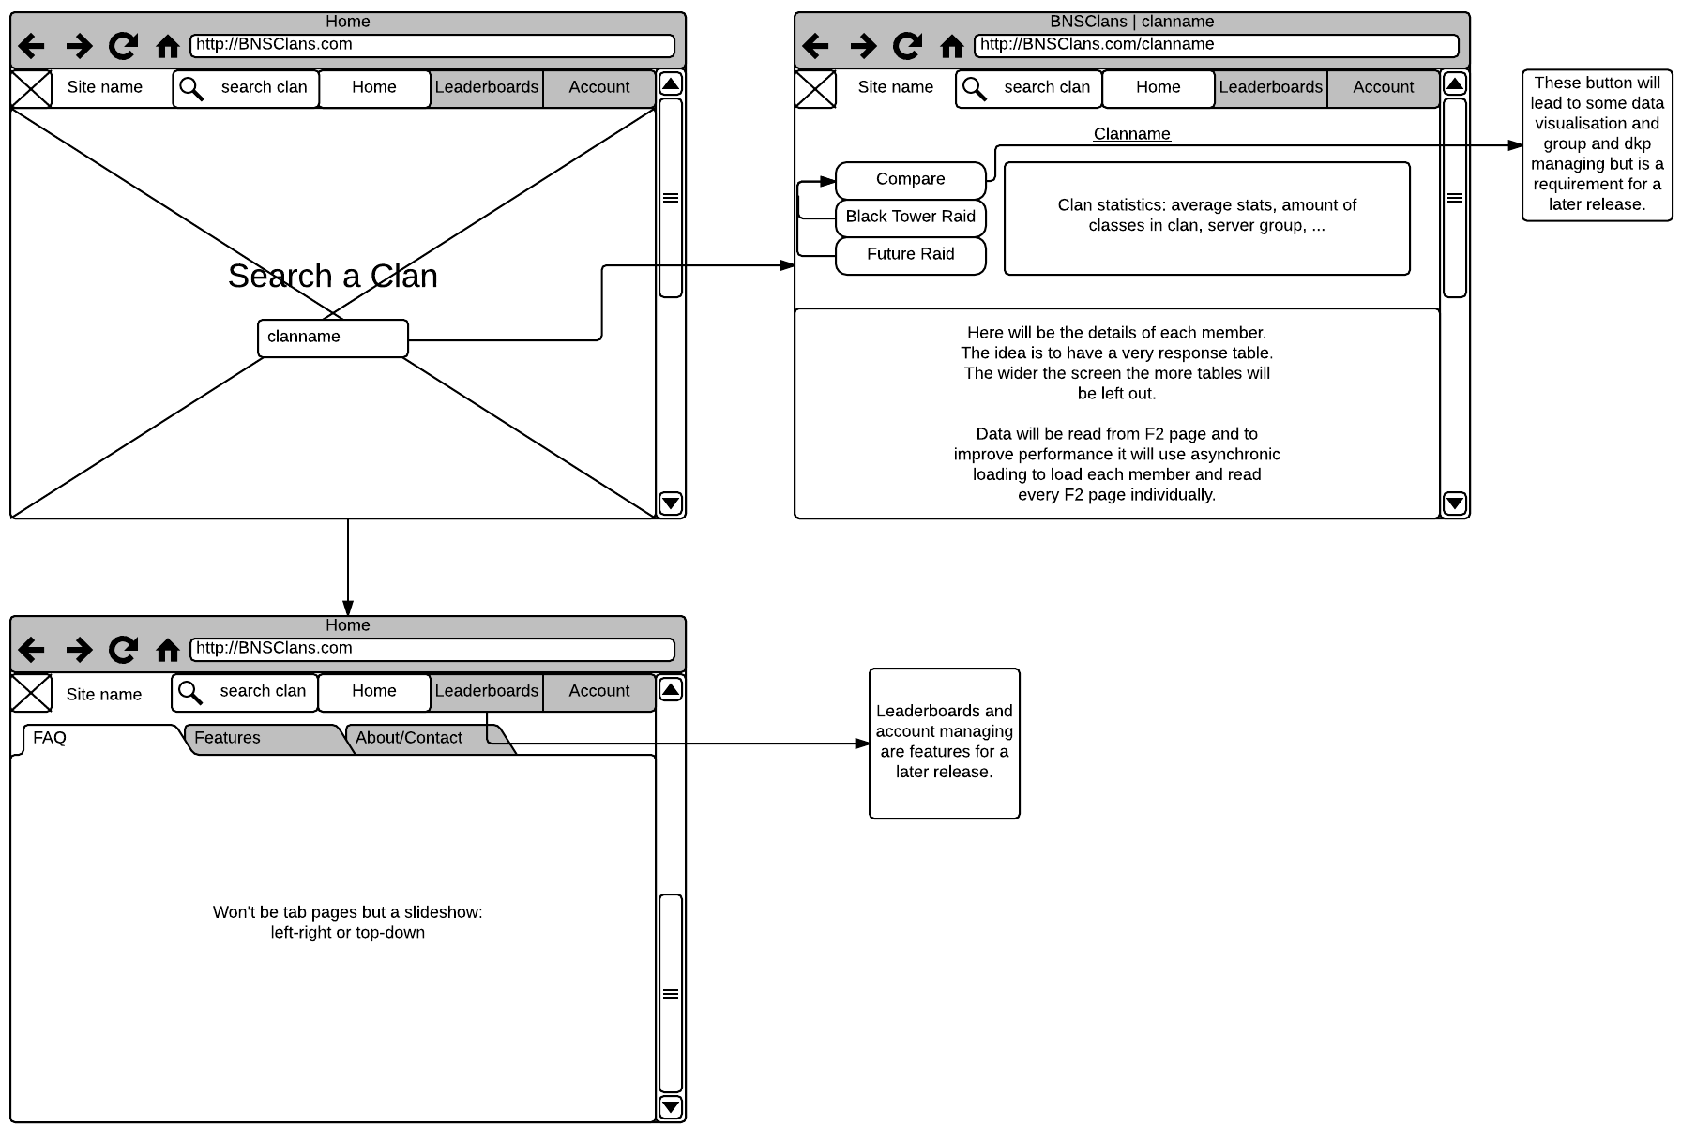

**Version 2: Navigation left**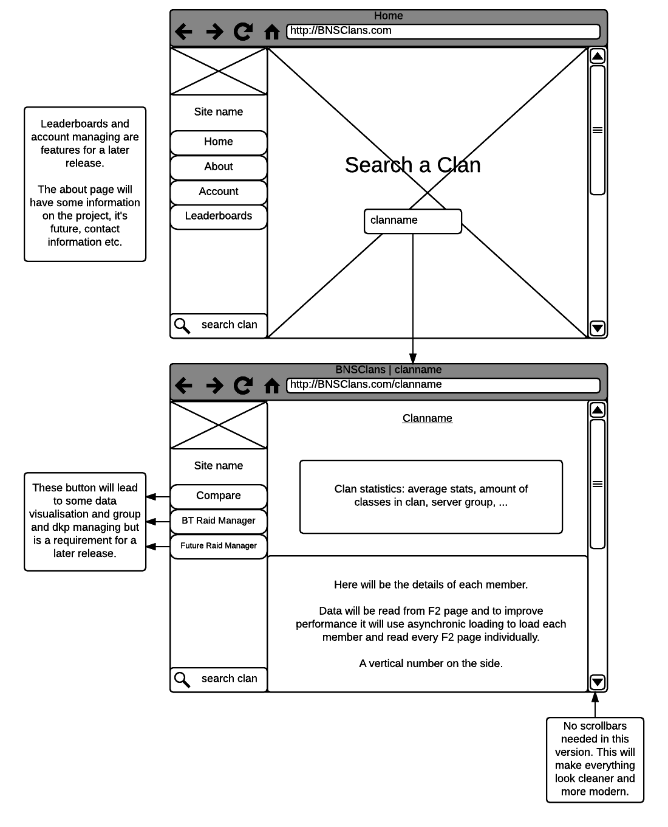

Ik heb bij de wireframes uitleg in het engels gezet aangezien ik deze aan de opdrachtgever heb voorgelegd om te laten reviewen. De opdrachtgever heeft echter nooit concreet een review gegeven over de wireframes.

Ik heb met een aantal media studenten gesproken over welke wireframe het beste zou passen bij mijn project. Veel pagina’s die data weergeven, evenals windows applicaties en dergelijke gebruiken eerder een navigatie aan de linkerkant, die altijd zichtbaar is. Uiteindleijk heb ik dus gekozen om verder te gaan met de tweede wireframe.

# Mock up

**Home**

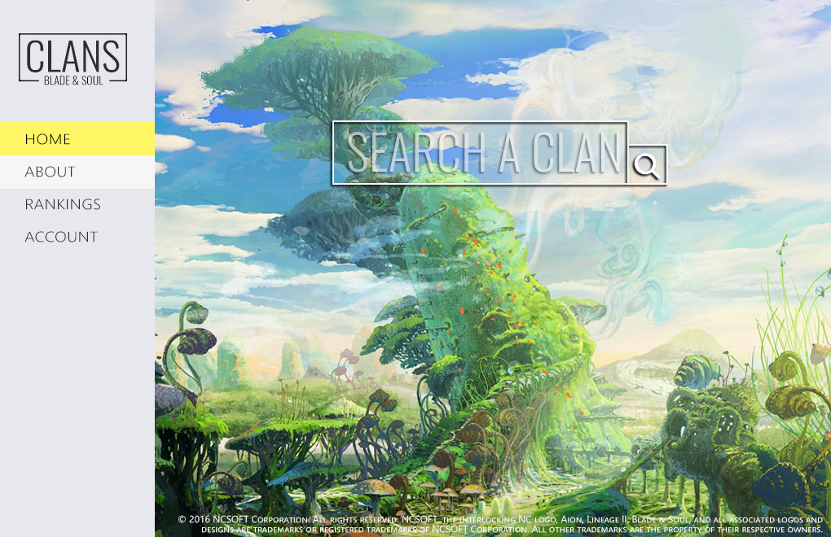

Om duidelijk te maken dat het hier wel degelijk over een spel gaat maak ik gebruik van officieel artwork van NCSoft (met permissie). De grote cover kan verander om het geheel levendiger te maken.

In deze mock-up is Home het geselecteerde navigatie stukje. About is hier gehovered en heeft dezelfde kleur als de body.

**Data**

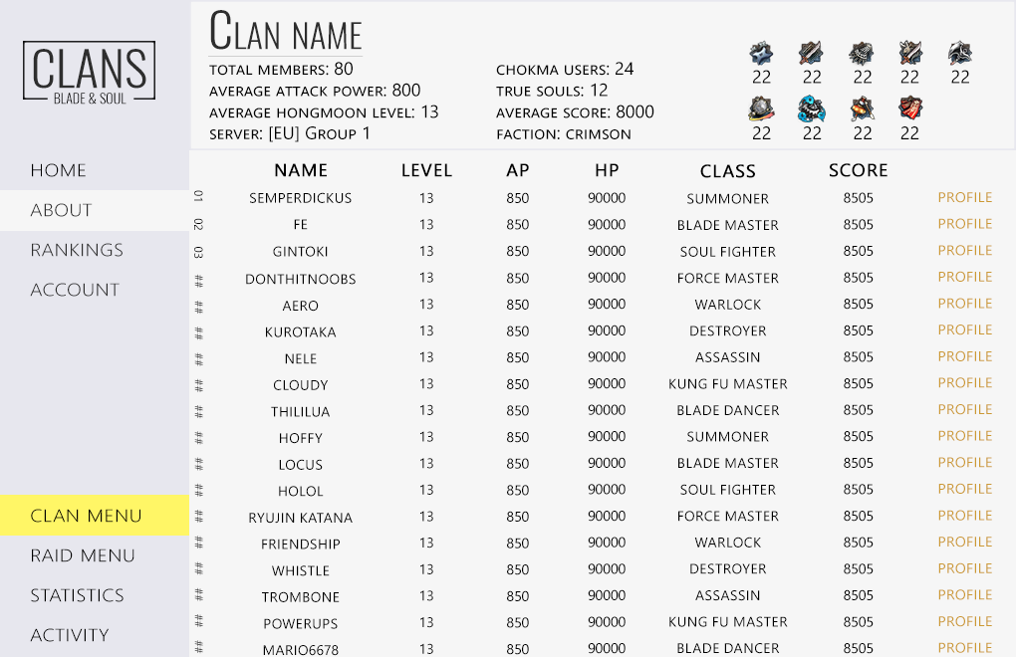

# Usability Testen

Eerder reviews:

26-03-2017:

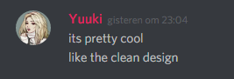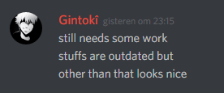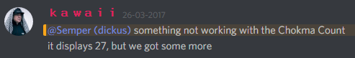

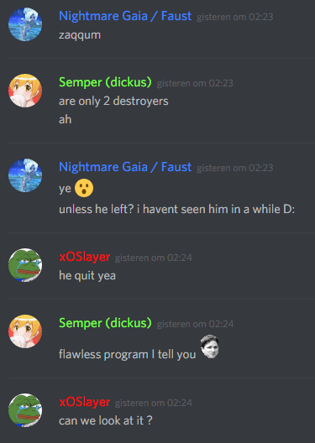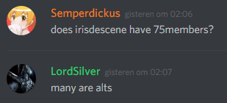

# Scenario’s

Een speler zoekt naar een clan. Hij ziet in-game een aantal clan die zoeken naar spelers en wilt weten wat zijn beste optie is. Hij zoekt met behulp van het programma wie er allemaal in de clan zit, hun gemiddelde stats en een hoop andere informatie. Hij ziet dat de ene clan is stuk betere wapens heeft dan de andere en aangezien deze speler naar een top-clan zoekt, besluit hij de sterkere clan te joinen.

Een clan leider wilt weten hoe zijn clan er voor staat. Hij vult de naam van zijn clan in en krijgt te zien dat er slecht 10 mensen zonder “raven” wapen zijn. Deze spelers zijn van dezelfde klasse en besluit deze 10 spelers te verdelen over verschillende raids om hun te helpen zo snel mogelijk hun nieuwe sterkere wapen te geven.

Een clan lid wilt vergelijken hoe sterk een andere clan is. Hij opent 2 tabbladen en vult 2 clan namen in. Met behulp van de sorteerfunctie kan hij gemakkelijk vergelijkingen maken.